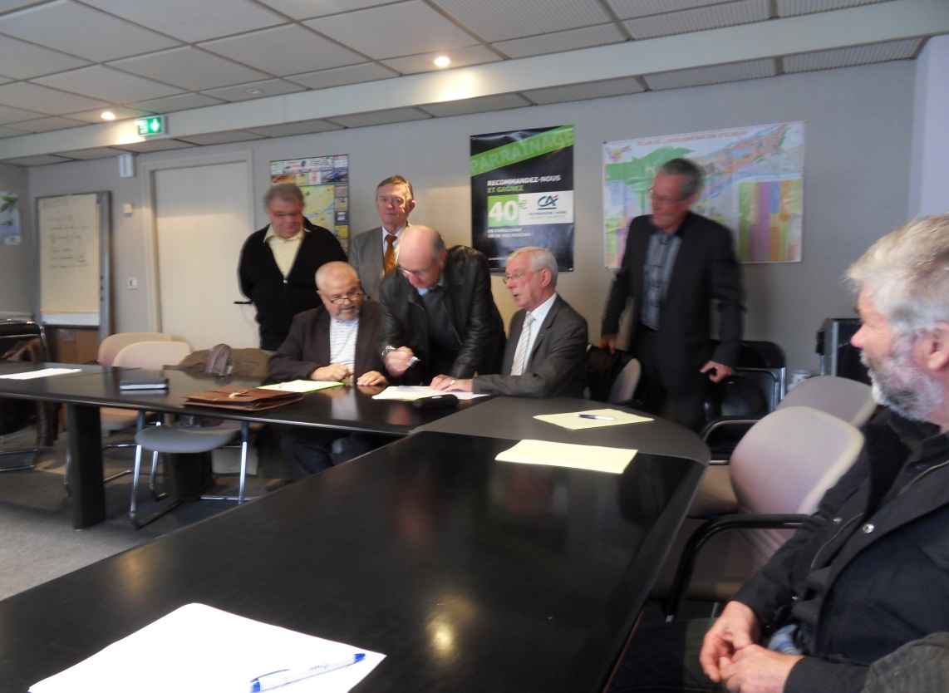

PASSEPORT FAIR PLAY
Le 19 octobre 2011 , l’ AHBFC a signé une convention d’ objectifs autour d’ un passeport Foot fair Play présenté par l’Association Normandie Foot représenté par son Président Alain Loisel.En présence des Présidents des clubs de Caudebec les Elbeuf et du Houlme Bondeville ,des élus locaux de ces communes ,du Président du district Fluvial Daniel Botté ,de la directrice Catherine Letellier , le Crédit Agricole d’ Elbeuf et son homologue de MSAignan ont reçu les signataires de ce projet qui a pour but d’intégrer le Club dans la vie citoyenne de la cité et d’ inculte et défendre les valeurs du Fair Play .Par cette action l ‘ AHBFC permet à nos jeunes joueurs d’ intégrer les valeurs de Respect dans la vie associative et participer à des actions citoyennes(téléthon ,anciens, écoles)

